Министерство науки и высшего образования Российской Федерации
Федеральное государственное автономное образовательное учреждение высшего образования
«Московский государственный технический университет имени Н.Э. Баумана
(национальный исследовательский университет)»
(МГТУ им. Н.Э. Баумана)

Факультет «Информатика и системы управления»
Кафедра «Системы обработки информации и управления»

Отчёт по лабораторной работе № 3 (часть 1)
по дисциплине «Модели данных»
«Дизайн форм и интерфейсов в Figma»
Тема: «АС учёта компьютеров, используемых фирмой»

Выполнил: студент группы ________
________________ (ФИО)
Проверил: ________________

Москва, 2026

1. Цель работы
Спроектировать пользовательский интерфейс настольного приложения для работы с базой данных учёта компьютеров. Нужно создать wireframes, mockups и интерактивный прототип экранов просмотра, ввода и обработки данных, выполнения SQL-запросов, импорта и экспорта, а также подготовить дизайн-систему приложения.

2. Состав работы и формат результатов
Файл | Содержание
design/wireframes/*.svg | 8 wireframes экранов (упрощённая схема без оформления)
design/mockups/*.svg | 8 mockups тех же экранов в итоговом оформлении
design/design_system.svg | лист дизайн-системы: палитра, шрифты, компоненты
design/prototype/index.html | интерактивный прототип: переходы между экранами по клику
design/ui_kit.py | библиотека компонентов (кнопка, поле, таблица, меню, модальное окно и т.д.)
design/screens.py | описание экранов; формирует все файлы выше

Экраны собраны из общих компонентов (ui_kit.py) и выгружены как SVG-фреймы 1280×800. В Figma создан файл «Учёт ПК — ИУ5 ЛР3», в него вставлены SVG всех восьми экранов. Figma превращает SVG в редактируемые слои: каждый экран становится отдельным фреймом, текст остаётся текстом (шрифт Inter), фигуры — векторами. Фреймы названы по номерам экранов («01 Главная» … «08 Подтверждение удаления») и разложены сеткой 4×2 (рисунок 1). Ниже на холсте — фрейм «Компоненты дизайн-системы» (раздел 9), а на вкладке Prototype фреймы связаны переходами (раздел 11). Wireframe и mockup каждого экрана получены из одного описания в двух режимах оформления, поэтому расположение элементов в них совпадает. Таблицы на макетах заполнены реальными данными из базы ЛР2.
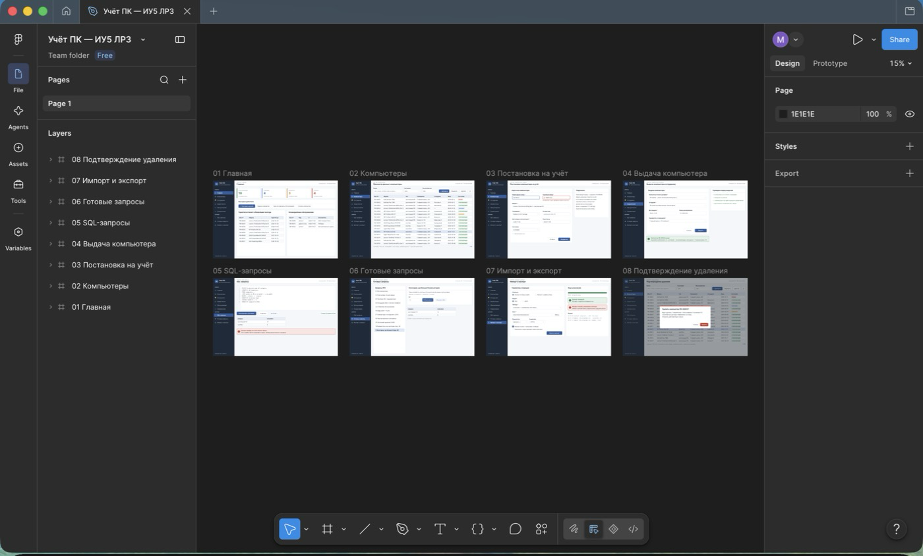
Рисунок 1 — Восемь фреймов экранов на холсте Figma, слева — список слоёв

3. Экраны приложения
Экраны определены по пользовательским сценариям из ЛР1 (часть 1) и по требованиям к приложению из ЛР3 (часть 2).
№ | Экран (фрейм) | Тип | Назначение | Сценарий ЛР1
1 | dashboard — Главная | главный экран | сводка по состояниям, быстрые действия, истекающие гарантии, незавершённые обслуживания | С6
2 | computers — Просмотр данных | форма просмотра | таблица компьютеров с поиском, фильтрами и сортировкой | С1–С6
3 | computer_form — Постановка на учёт | форма ввода | ввод нового компьютера с проверкой полей | С1
4 | assign_form — Выдача компьютера | форма предметной области | закрепление компьютера за сотрудником с проверкой бизнес-правил | С2
5 | sql — SQL-запросы | служебный экран | ввод и выполнение произвольного SQL, вывод результата или ошибки | —
6 | queries — Готовые запросы | служебный экран | выбор и запуск запросов ЛР2 с параметром | С4, С6
7 | import_export — Импорт и экспорт | служебный экран | выбор формата, таблицы и файла, статус и журнал операций | —
8 | delete_confirm — Подтверждение удаления | модальное окно | подтверждение необратимого действия с последствиями каскада | С5

4. Wireframes
Wireframes показывают только структуру: серые блоки, рамки, подписи и расположение таблиц, полей, кнопок и навигации, без цвета и оформления. На этом этапе проверялось, что каждая функция приложения имеет место на экране и что экраны одного типа устроены одинаково: слева меню, сверху заголовок с «хлебными крошками», ниже панель инструментов и рабочая область.
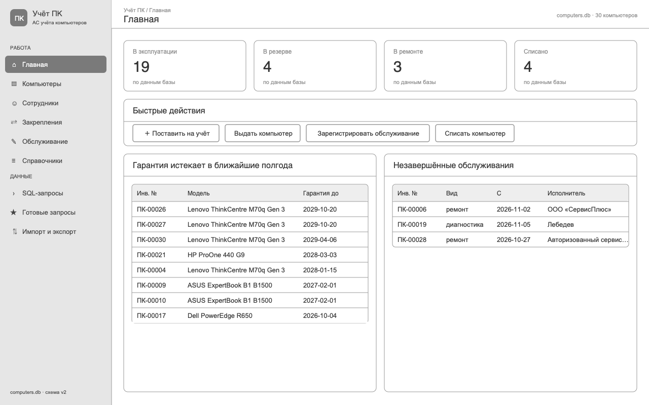
Рисунок 2 — Wireframe: главный экран
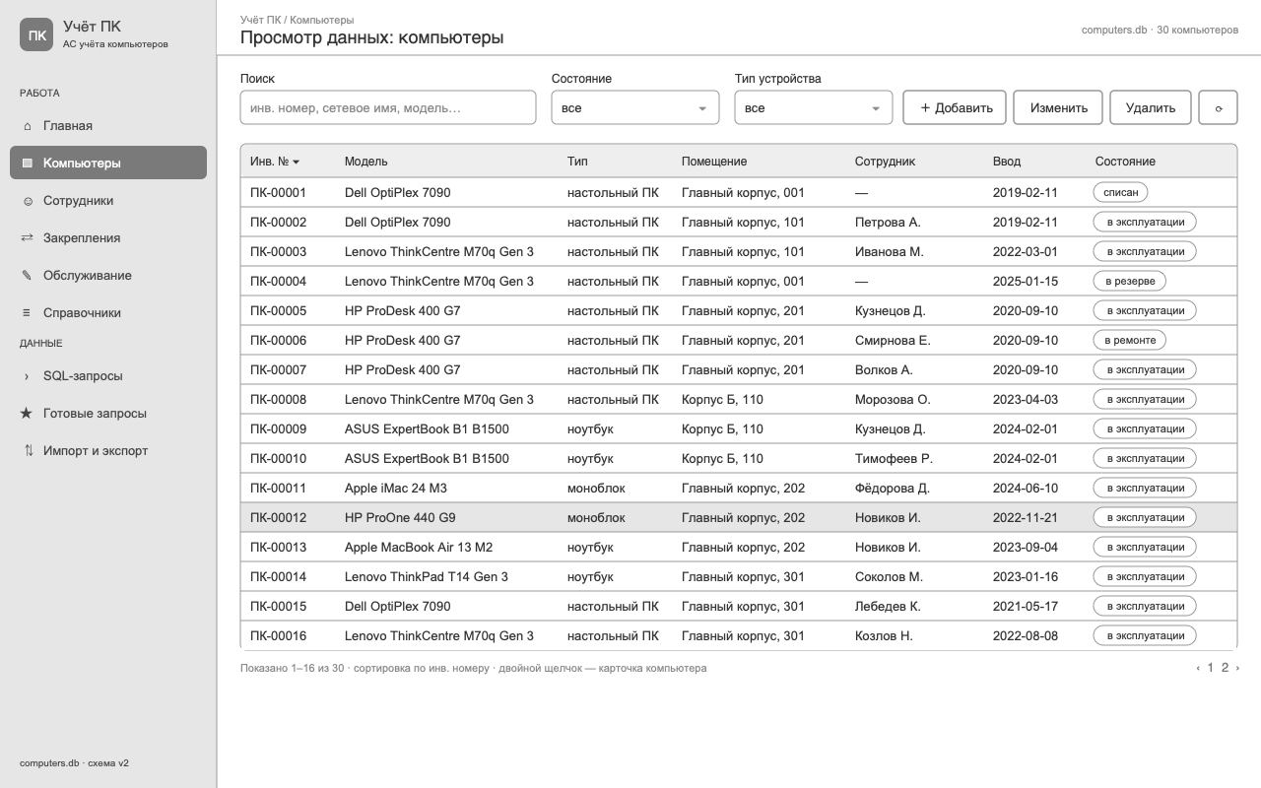
Рисунок 3 — Wireframe: просмотр таблицы компьютеров
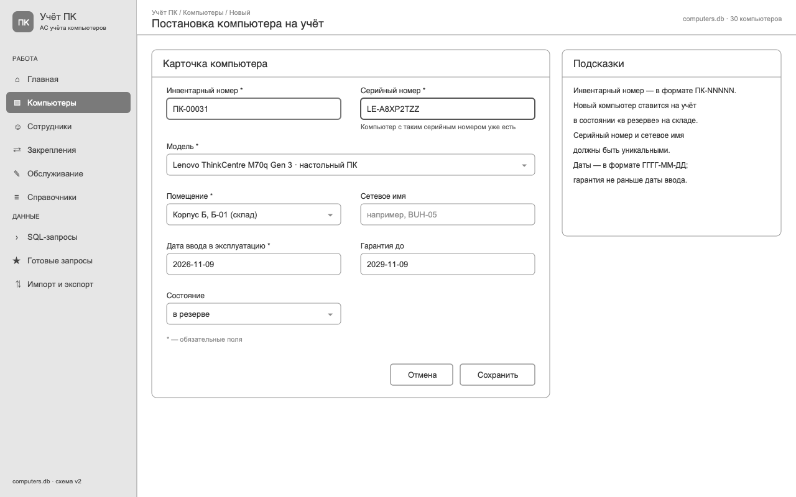
Рисунок 4 — Wireframe: форма постановки компьютера на учёт
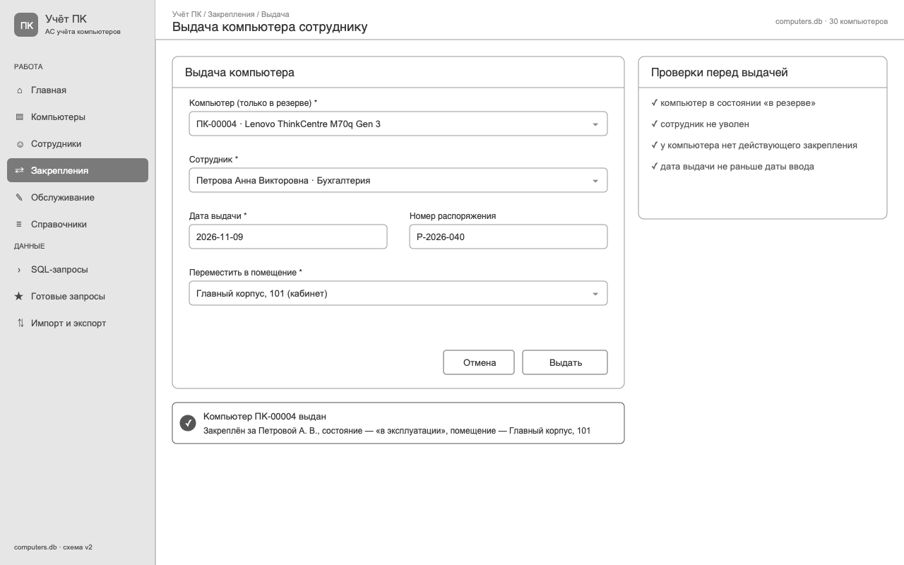
Рисунок 5 — Wireframe: выдача компьютера сотруднику
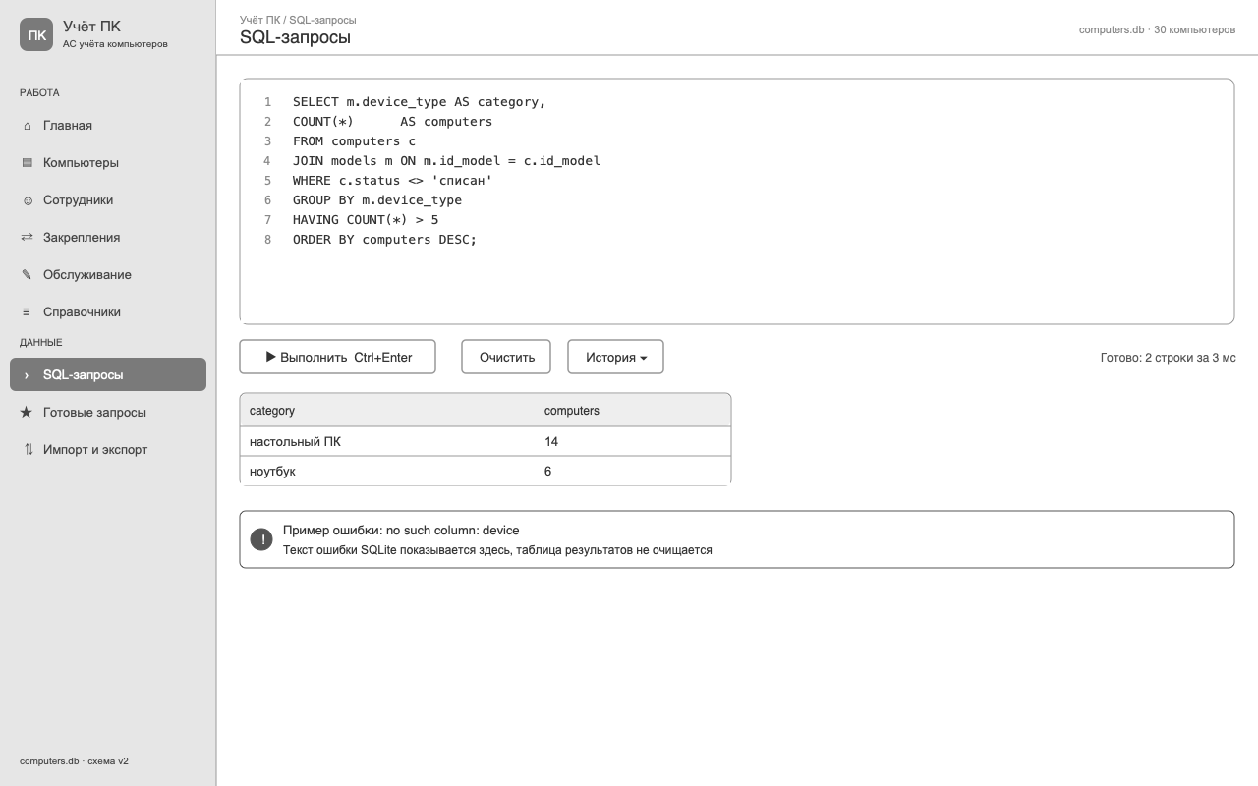
Рисунок 6 — Wireframe: SQL-запросы
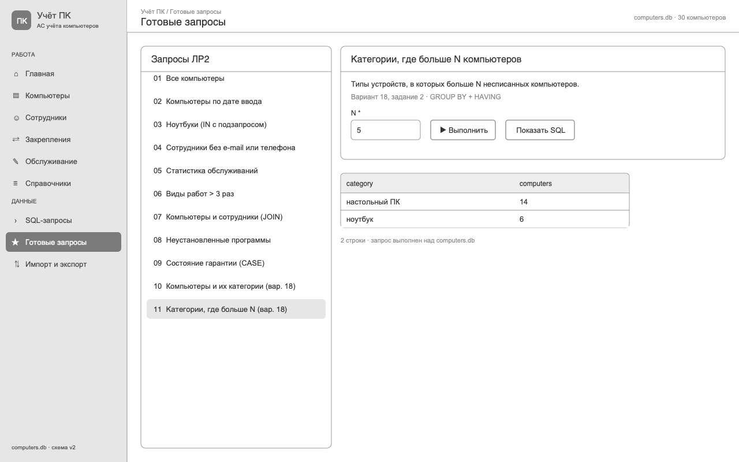
Рисунок 7 — Wireframe: готовые запросы
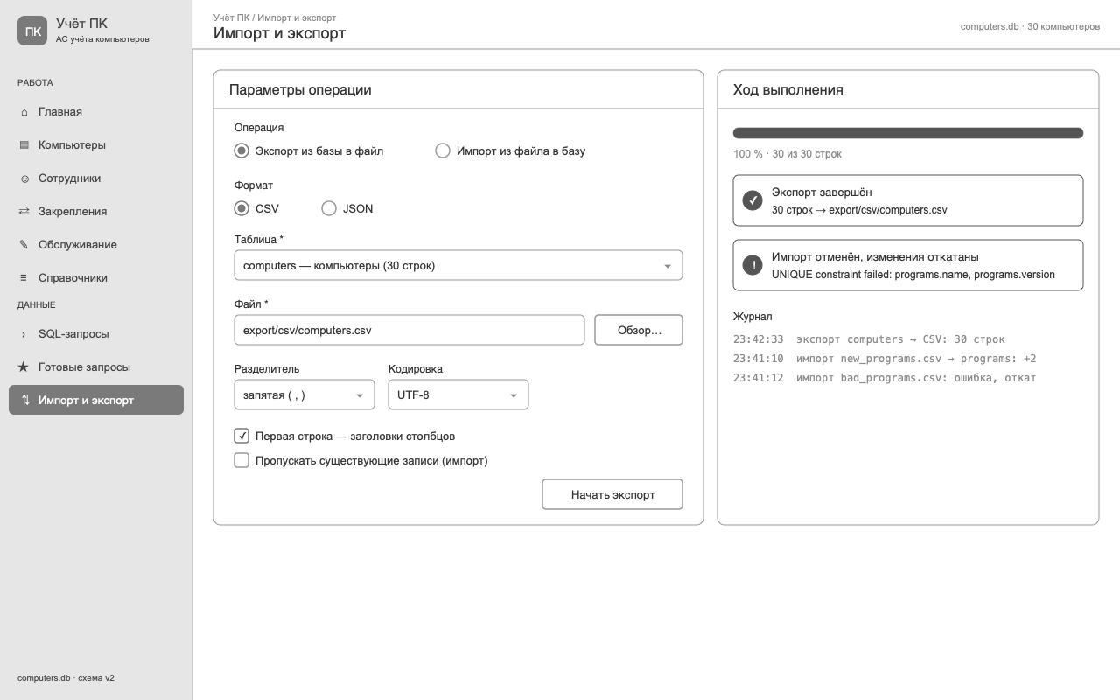
Рисунок 8 — Wireframe: импорт и экспорт
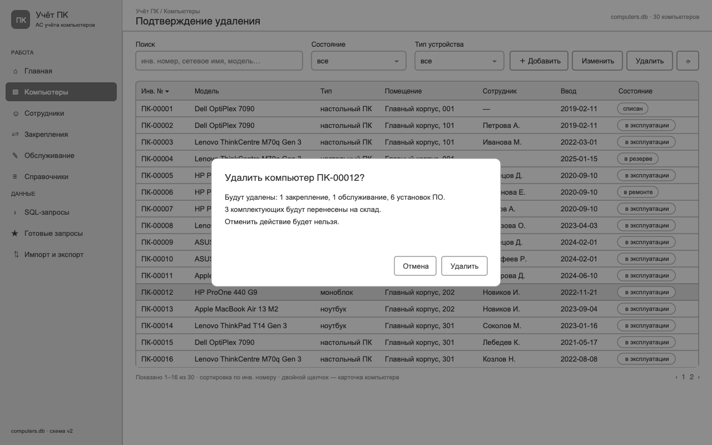
Рисунок 9 — Wireframe: подтверждение удаления

5. Главное меню и навигация
Меню — постоянная левая панель шириной 220 px, одинаковая на всех экранах. Пункты разделены на две группы:
- Работа: Главная, Компьютеры, Сотрудники, Закрепления, Обслуживание, Справочники (отделы, помещения, модели, программы);
- Данные: SQL-запросы, Готовые запросы, Импорт и экспорт.
Текущий пункт выделен основным цветом. В верхней панели показаны путь («Учёт ПК / Компьютеры / Новый»), название экрана и открытая база. Внизу меню указан файл базы и версия схемы. Формы ввода открываются из панели инструментов списка или из быстрых действий на главном экране и возвращают пользователя туда, откуда он пришёл.
Откуда | Элемент | Куда
любой экран | пункт меню | соответствующий раздел
Главная | «＋ Поставить на учёт» | Постановка на учёт
Главная | «Выдать компьютер» | Выдача компьютера
Компьютеры | «＋ Добавить» | Постановка на учёт
Компьютеры | «Удалить» | Подтверждение удаления
Постановка на учёт | «Сохранить» / «Отмена» | Компьютеры
Выдача компьютера | «Выдать» / «Отмена» | Главная
Подтверждение удаления | «Удалить» / «Отмена» | Компьютеры
Готовые запросы | «Показать SQL» | SQL-запросы

6. Формы просмотра данных
Экран «Просмотр данных» (рисунки 3 и 11) — основной для работы с таблицами:
- поиск по инвентарному номеру, сетевому имени и модели — одно поле над таблицей;
- фильтры по состоянию и типу устройства — выпадающие списки рядом с поиском;
- сортировка — щелчок по заголовку столбца, направление показано стрелкой (▾ у «Инв. №»);
- действия над выбранной строкой: «Добавить», «Изменить», «Удалить», «Обновить»; двойной щелчок открывает карточку;
- читаемость: чередование фона строк, выделение выбранной строки, состояние компьютера — цветной меткой, длинные значения обрезаются многоточием, внизу строка состояния и постраничная навигация.
Для других таблиц (сотрудники, закрепления, обслуживание, справочники) используется тот же шаблон, меняются только столбцы и фильтры.

7. Формы для выполнения SQL-запросов
Экран «SQL-запросы» (рисунки 6 и 15):
- область ввода с моноширинным шрифтом и номерами строк;
- кнопки «▶ Выполнить» (Ctrl+Enter), «Очистить» и «История»;
- строка статуса: число строк и время выполнения;
- таблица результата под редактором;
- плашка ошибки с текстом сообщения SQLite. Результат предыдущего запроса при ошибке не стирается.
Экран «Готовые запросы» (рисунки 7 и 16) показывает список запросов ЛР2. Для выбранного запроса выводятся описание, поле параметра (N для варианта 18) и кнопки «Выполнить» и «Показать SQL».

8. Интерфейс импорта и экспорта
Экран «Импорт и экспорт» (рисунки 8 и 17) разделён на две панели:
- параметры: операция (экспорт или импорт), формат (CSV или JSON), таблица, файл с кнопкой «Обзор…», разделитель, кодировка, флажки «Первая строка — заголовки» и «Пропускать существующие записи»;
- ход выполнения: индикатор прогресса, плашка результата (успех — зелёная, ошибка с откатом — красная, с текстом причины) и журнал операций с временем.

9. Дизайн-система
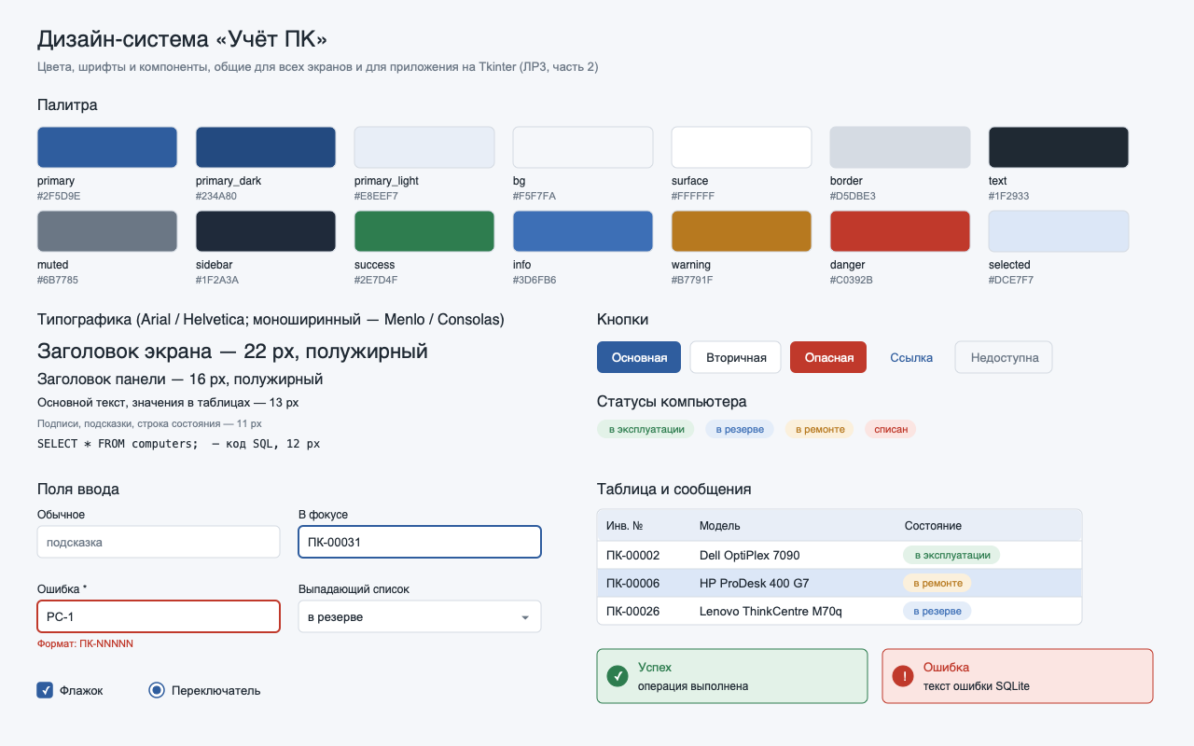
Рисунок 10 — Лист дизайн-системы
Цветовая палитра.
Роль | Цвет | Применение
primary | #2F5D9E | основные кнопки, активный пункт меню, фокус поля
primary_light | #E8EEF7 | заголовок таблицы
bg / surface | #F5F7FA / #FFFFFF | фон окна / фон панелей и полей
border | #D5DBE3 | рамки панелей, полей, линии таблиц
text / muted | #1F2933 / #6B7785 | основной текст / подписи и подсказки
sidebar | #1F2A3A | фон меню
success | #2E7D4F | «в эксплуатации», успешные операции
info | #3D6FB6 | «в резерве»
warning | #B7791F | «в ремонте»
danger | #C0392B | «списан», ошибки, удаление

Цвета состояний совпадают с доменом «Состояние компьютера» из ЛР1. Цвет никогда не единственный носитель смысла: метка всегда содержит текст состояния.
Шрифты: Arial / Helvetica (есть во всех ОС и доступен в Tkinter): заголовок экрана — 22 px полужирный, заголовок панели — 16 px полужирный, основной текст и таблицы — 13 px, подписи и строка состояния — 11 px. Код SQL — Menlo / Consolas, 12 px.
Компоненты. В Figma основные элементы оформлены как компоненты с вариантами (Component set): «Кнопка» (Основная, Вторичная, Опасная, Недоступна), «Поле ввода» (Обычное, Фокус, Ошибка), «Метка состояния» (в эксплуатации, в резерве, в ремонте, списан) и «Пункт меню». Они лежат во фрейме «Компоненты дизайн-системы» (виден на рисунках 1 и 19). Полный набор элементов, использованных на экранах:
- кнопка: основная, вторичная, опасная, ссылка; состояние «недоступна»;
- поле ввода: обычное, в фокусе, с ошибкой (красная рамка и текст под полем); выпадающий список; обязательные поля отмечены «*»;
- флажок, переключатель;
- таблица: заголовок, строки с чередованием, выбранная строка, метка состояния;
- плашки сообщений: успех, ошибка;
- модальное окно с затемнением фона;
- карточка показателя, панель с заголовком, боковое меню, верхняя панель.
Единый стиль: все экраны собраны из одних и тех же компонентов, используют одну сетку (отступ 24 px от меню, 16 px между панелями) и одинаковое расположение элементов.

10. Mockups
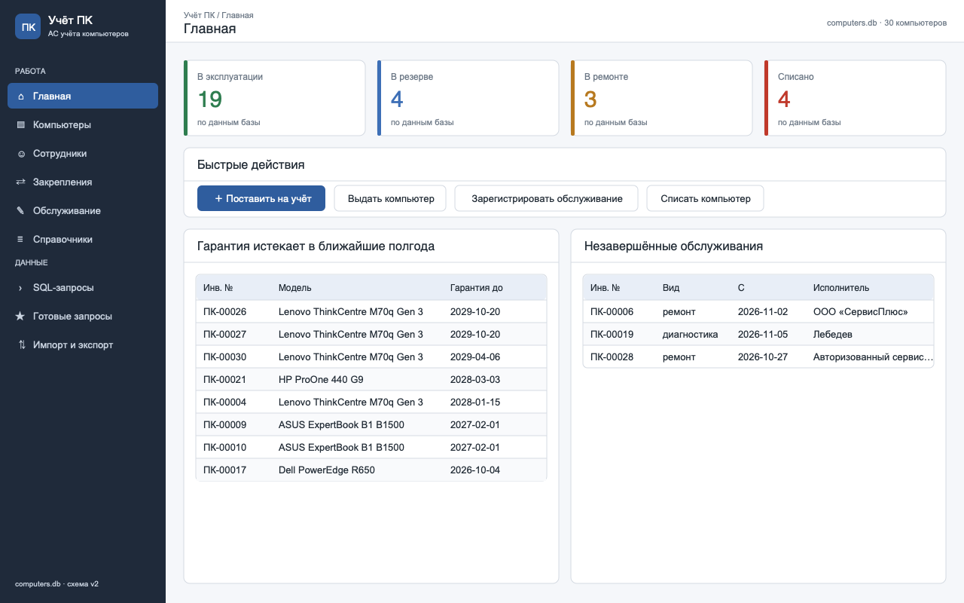
Рисунок 11 — Mockup: главный экран
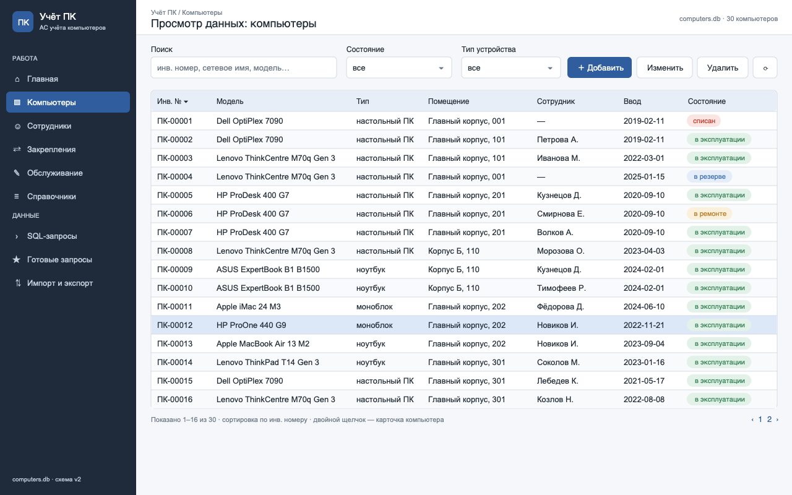
Рисунок 12 — Mockup: просмотр таблицы компьютеров
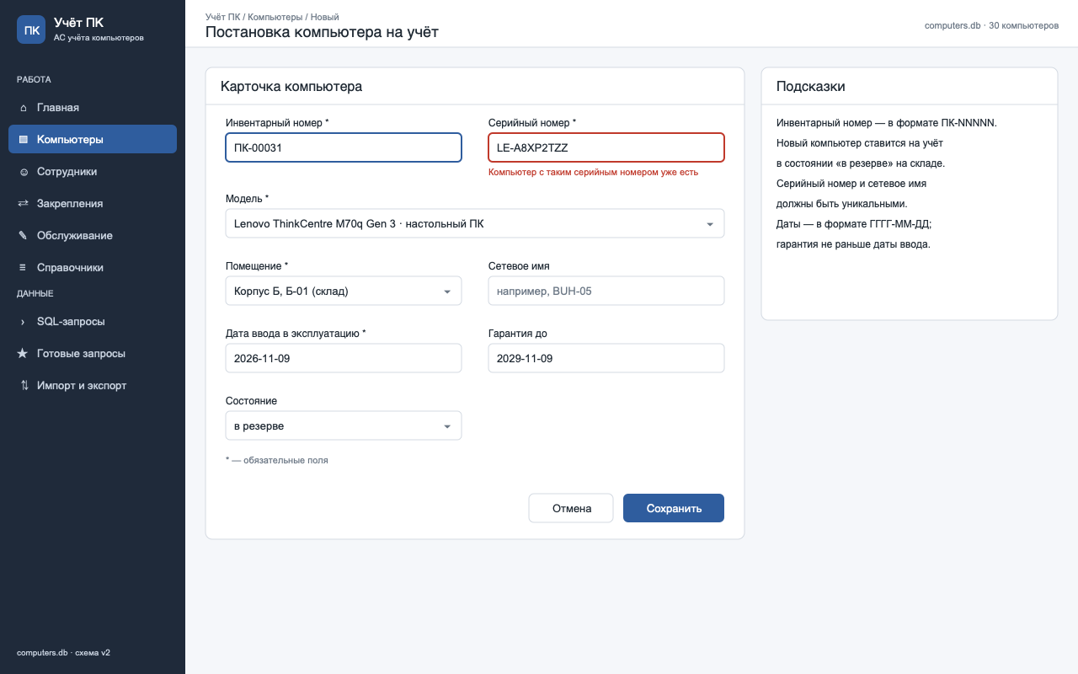
Рисунок 13 — Mockup: форма постановки на учёт с ошибкой проверки
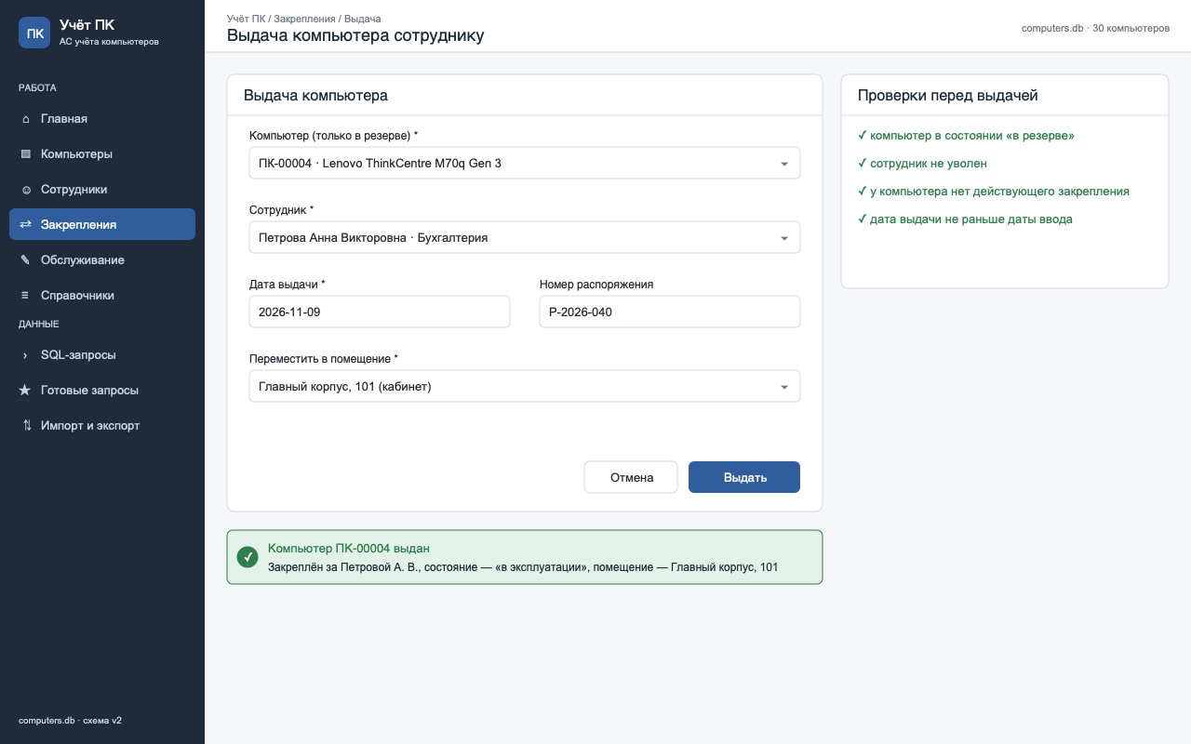
Рисунок 14 — Mockup: выдача компьютера сотруднику
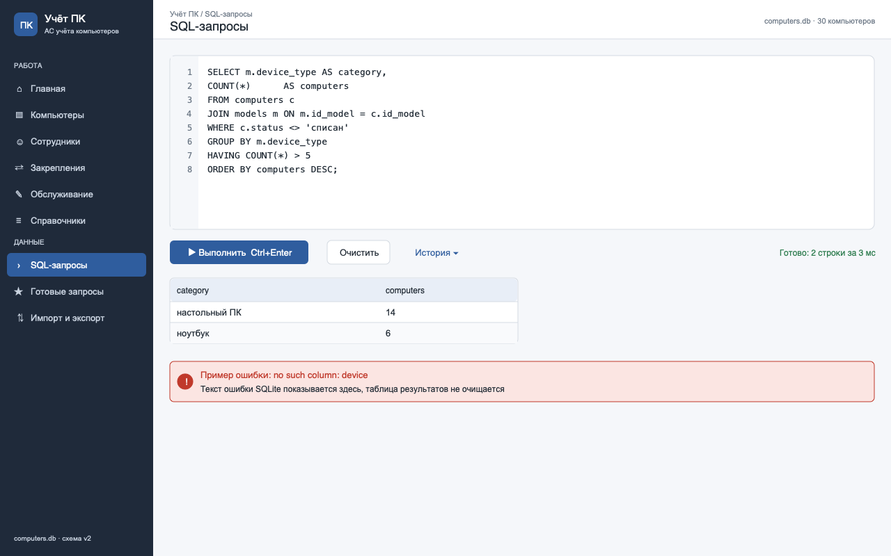
Рисунок 15 — Mockup: SQL-запросы
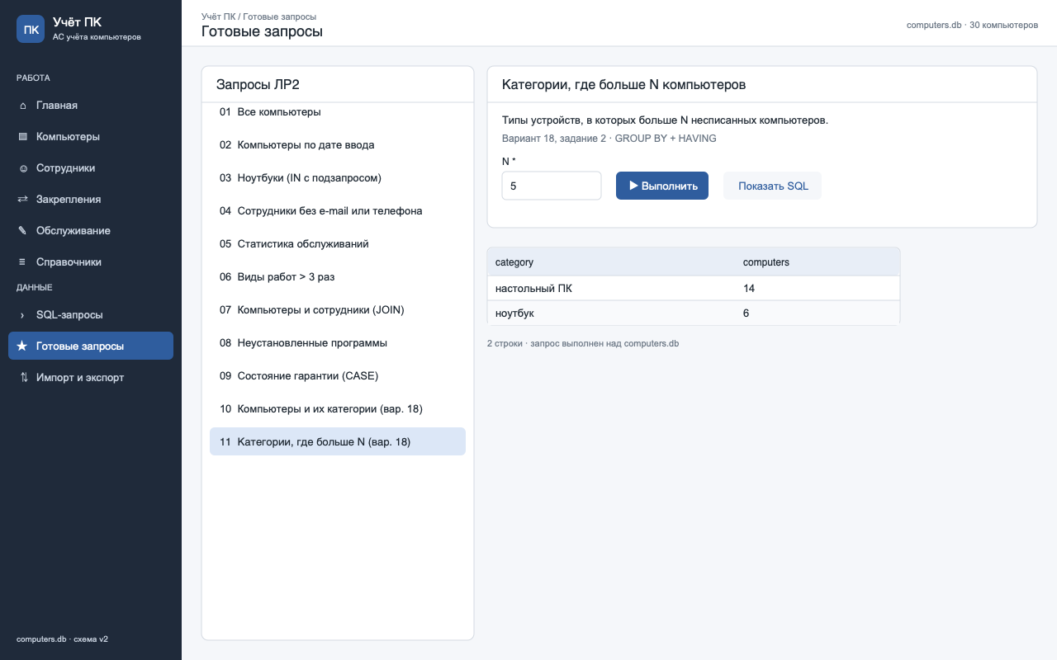
Рисунок 16 — Mockup: готовые запросы
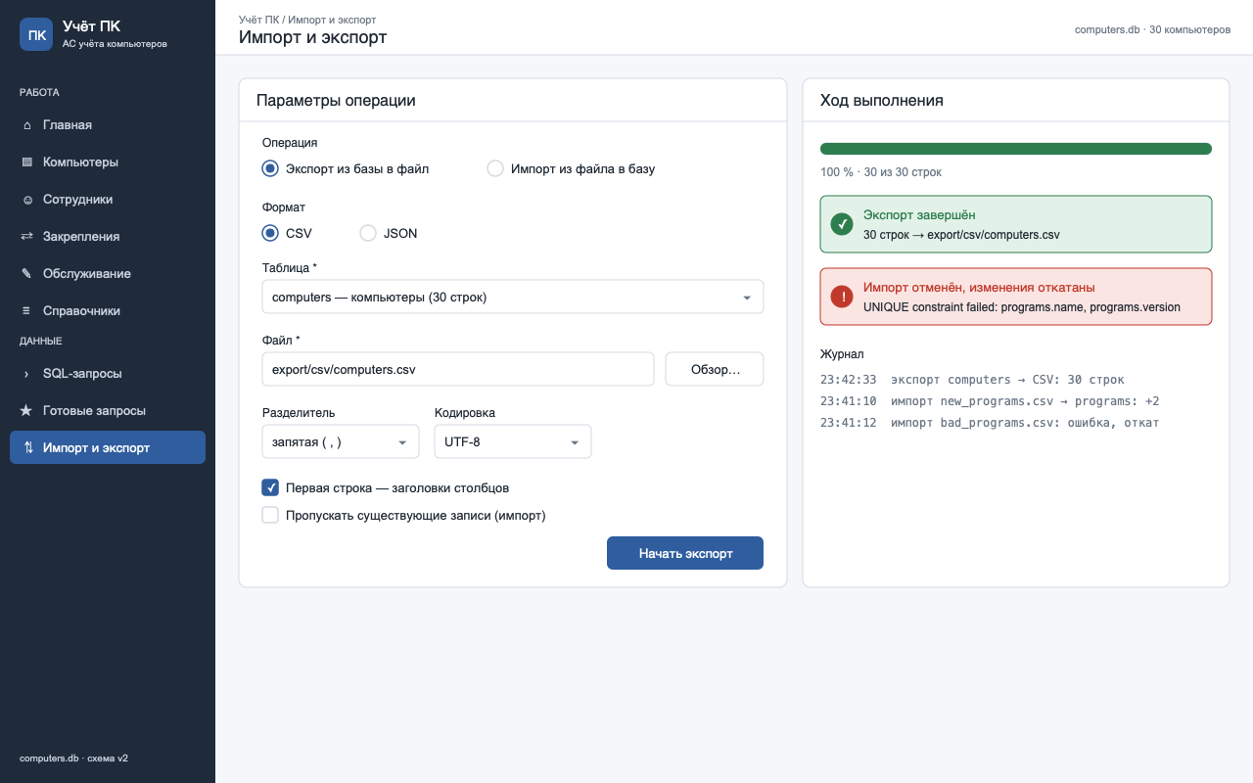
Рисунок 17 — Mockup: импорт и экспорт
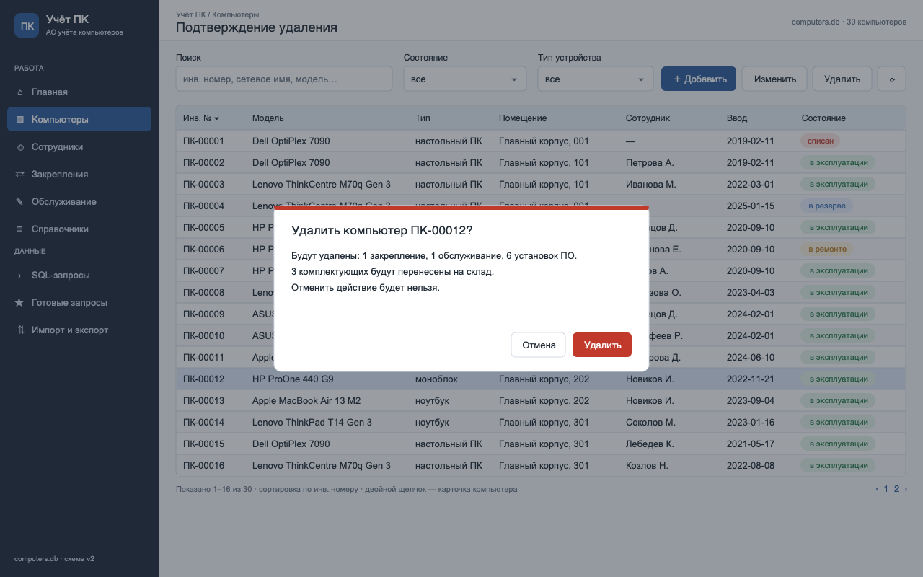
Рисунок 18 — Mockup: подтверждение удаления
На форме постановки на учёт показано состояние ошибки: введён серийный номер, который уже есть в базе (ограничение UNIQUE из ЛР1). На форме выдачи перечислены проверки бизнес-правил БО1–БО3 и показано сообщение об успехе. В диалоге удаления перечислены последствия каскадных операций (ON DELETE CASCADE и SET NULL из ЛР1).

11. Интерактивный прототип
В Figma поверх кнопок и пунктов меню на каждом экране размещены прозрачные области «Переход → <экран>». На вкладке Prototype они связаны с фреймами взаимодействием «On click → Navigate to» с анимацией Dissolve 200 мс — всего 41 переход по таблице раздела 5. Стартовая точка потока (Flow starting point) — «01 Главная». Диалог удаления нарисован как полный экран с затемнённым фоном, поэтому на него тоже ведёт «Navigate to». Переходы созданы небольшим локальным плагином Figma (Plugins → Development → Import plugin from manifest): он расставляет области по координатам кнопок из screens.py — тем же, что использует HTML-прототип. Так переходы в Figma и в HTML совпадают.
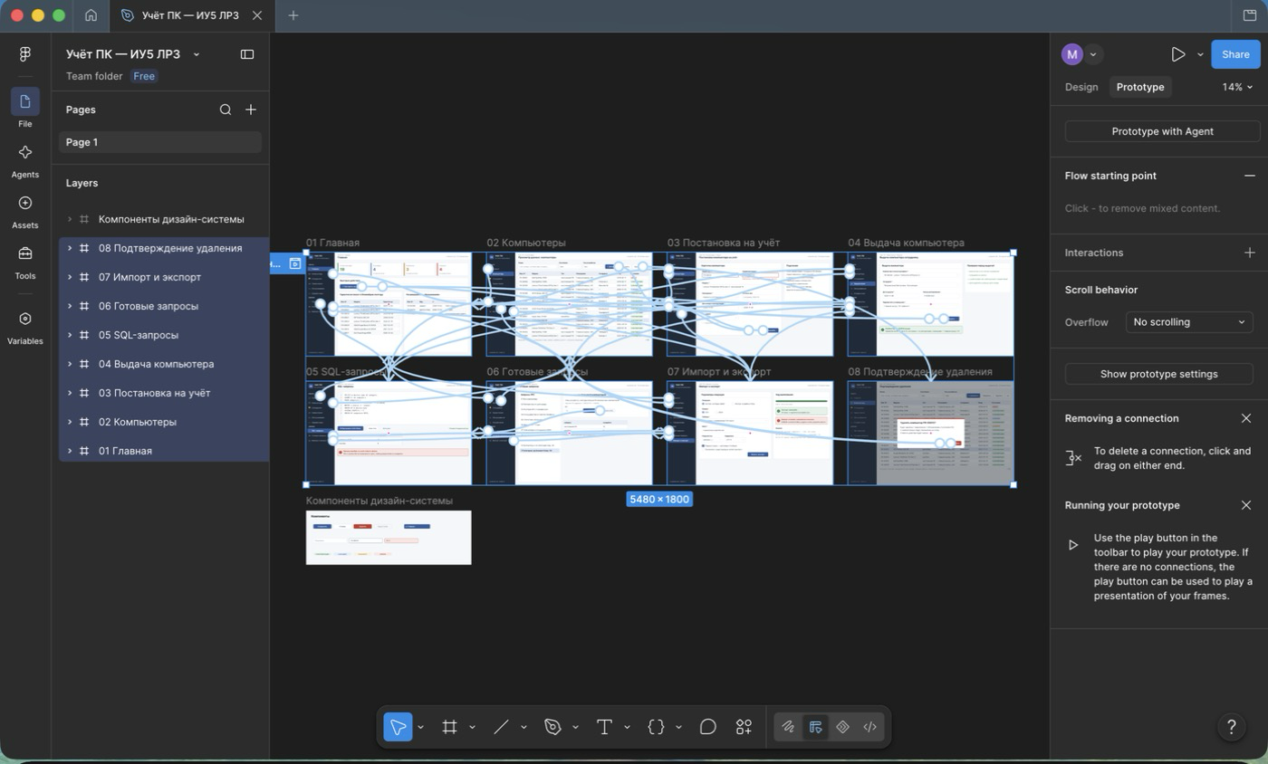
Рисунок 19 — Связи прототипа в Figma: стрелки переходов между фреймами
Прототип запускается кнопкой Play в Figma. На рисунке 20 — шаг сценария «Удаление ошибочной записи» в режиме просмотра: из списка компьютеров по кнопке «Удалить» открыт диалог подтверждения.
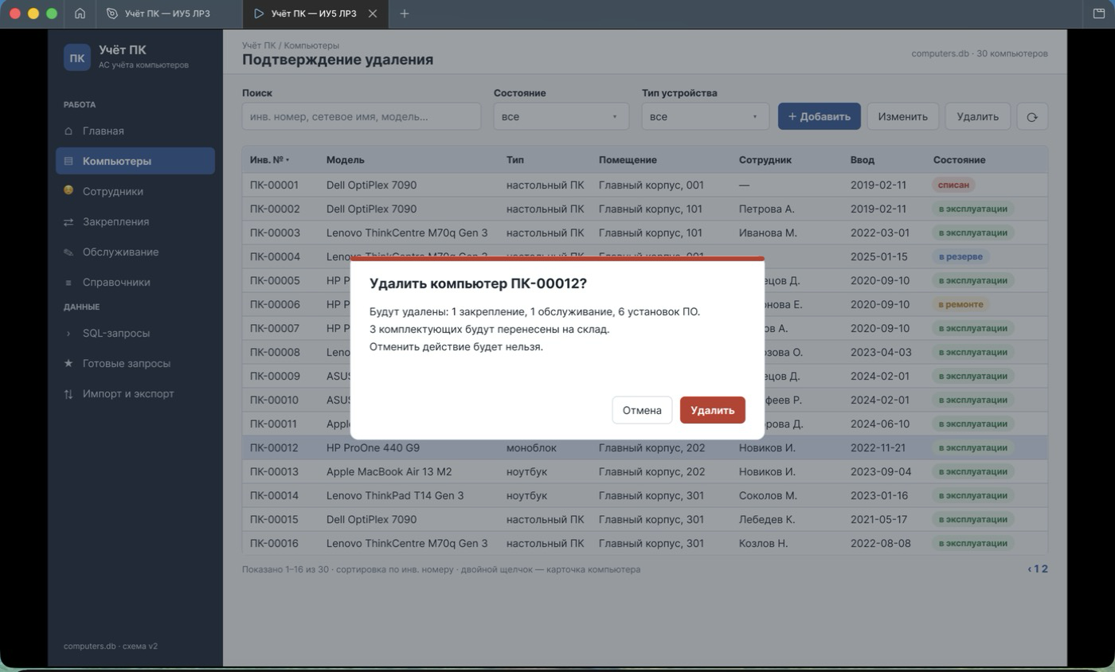
Рисунок 20 — Прототип в режиме просмотра Figma: диалог подтверждения удаления
Те же переходы реализованы в design/prototype/index.html — самостоятельном файле, который открывается в любом браузере без Figma. Кнопка «Показать кликабельные области» подсвечивает активные элементы, кнопка «Режим» переключает wireframes и mockups.
Прототип демонстрирует сценарии:
1. Постановка на учёт (С1): Главная → «Поставить на учёт» → форма → «Сохранить» → список компьютеров.
2. Выдача компьютера (С2): Главная → «Выдать компьютер» → форма с проверками → «Выдать» → Главная.
3. Удаление ошибочной записи: Компьютеры → выбрать строку → «Удалить» → подтверждение → список.
4. Работа с данными: меню → Готовые запросы → «Показать SQL» → SQL-запросы; меню → Импорт и экспорт.

12. Адаптивность
Приложение настольное, но окно может быть разного размера. Правила адаптации:
- минимальный размер окна — 1024×640;
- при ширине меньше 1100 px меню сворачивается до значков (подписи — во всплывающих подсказках);
- таблицы растягиваются по ширине окна: фиксированную ширину имеют узкие столбцы (номер, дата, состояние), остальное пространство делят текстовые столбцы; при нехватке места появляется горизонтальная прокрутка;
- двухколоночные формы на узком окне перестраиваются в одну колонку, панель подсказок уходит под форму;
- на экранах SQL и импорта панели располагаются друг под другом, если ширина меньше 1100 px.

13. Выводы
1. Определены 8 экранов приложения, покрывающих сценарии из ЛР1 и функции из задания ЛР3 (часть 2): просмотр, ввод, предметные операции, SQL, готовые запросы, импорт и экспорт.
2. Созданы wireframes и mockups всех экранов из одного описания, поэтому структура и оформление согласованы.
3. Спроектированы главное меню и навигация, формы просмотра с сортировкой, фильтрами и поиском, формы ввода с проверкой, формы SQL и импорта и экспорта с отображением статуса и ошибок.
4. Подготовлена дизайн-система (палитра, шрифты, компоненты), которая используется в приложении на Tkinter.
5. Собран интерактивный прототип с переходами между экранами, демонстрирующий основные сценарии.

Приложение. Ответы на контрольные вопросы
1. UX и UI. UX — логика взаимодействия: какие экраны есть, в каком порядке пользователь выполняет действия, насколько легко достигает цели. UI — визуальное оформление: цвета, шрифты, вид элементов управления.
2. Принципы проектирования форм ввода. Логическая группировка полей в порядке сценария, понятные подписи, явная отметка обязательных полей, подходящие элементы (списки вместо ввода кодов), проверка с сообщением рядом с полем, значения по умолчанию, предсказуемые кнопки «Сохранить» и «Отмена».
3. Wireframe. Схематичное изображение экрана без оформления. Нужен, чтобы на раннем этапе договориться о составе и расположении элементов, не отвлекаясь на стиль.
4. Wireframe, mockup и прототип. Wireframe — структура. Mockup — статичный экран в итоговом оформлении. Прототип — связанные экраны, по которым можно «пройти» сценарий кликами.
5. Компоненты в Figma. Повторно используемые элементы (кнопка, поле, таблица, меню) с вариантами состояний. Экземпляры компонента размещаются на экранах.
6. Чем помогают компоненты. Изменение основного компонента автоматически применяется ко всем экземплярам. Стиль остаётся единым, правки делаются в одном месте.
7. Адаптивный дизайн. Интерфейс корректно работает при разных размерах окна и экрана: перестраивается сетка, сворачиваются панели, меняются размеры элементов. Важно, чтобы приложение оставалось удобным на любом мониторе (раздел 12).
8. Что унифицировать в дизайн-системе. Цвета (включая цвета состояний), шрифты и размеры, отступы и сетку, кнопки, поля, таблицы, сообщения, модальные окна, значки, меню.
9. Зачем документировать дизайн. Чтобы разработчик реализовал интерфейс без догадок: состав экранов, переходы, компоненты и их состояния, палитра и шрифты. Это снижает число вопросов и расхождений с макетом.
10. Как прототип помогает найти ошибки. Прохождение сценария по связанным экранам показывает тупики, лишние шаги, отсутствующие кнопки и неочевидные переходы до того, как написан код. Исправить макет дешевле, чем программу.

